**LAPORAN PRAKTIKUM**

**PEMROGRAMAN DASAR**

**PERTEMUAN 3**



NAMA : Silvy Nur Azkia

NRP : 152022178

KELAS : EE

TANGGAL PENUGASAN : 13 Oktober 2023

**LABORATORIUM DASAR KOMPUTER**

**PROGRAM STUDI INFORMATIKA**

**FAKULTAS TEKNOLOGI INDUSTRI**

**INSTITUT TEKNOLOGI NASIONAL**

**BANDUNG**

**2023**

1. **Buatlah sebuah program untuk mendeteksi kalimat palindrom (kalimatnya sama apabila dibaca dari depan atau pun dari belakang)**

**=**

1. **Source Code**



1. .  def palindrome(sentence): #fungsi palindrome yang hanya menerima parameter sentence, mewakili kalimat yang akan diperiksa apakah palindrome atau tidak

2.

3.     return kalimat == kalimat [::-1]  #reverse atau balikkan kata untuk mengecek palindrome

4.

5. kalimat = input("Masukkan kalimat: ") #masukkan kalimat

6.

7. # Memeriksa apakah kalimat adalah palindrom

8. if palindrome(kalimat): #jika kalimat yang di input adalah kalimat palindrome

9.     print(f"{kalimat} adalah kalimat palindrom.") #maka print bahwa kalimat adalah kalimat palindrome

10. else: #jika kalimat yang dibalikkan tidak sama seperti kalimat yang di input

11.     print(f"{kalimat} bukan kalimat palindrom.") #maka print bahwa kalimat bukan palindrome

1. 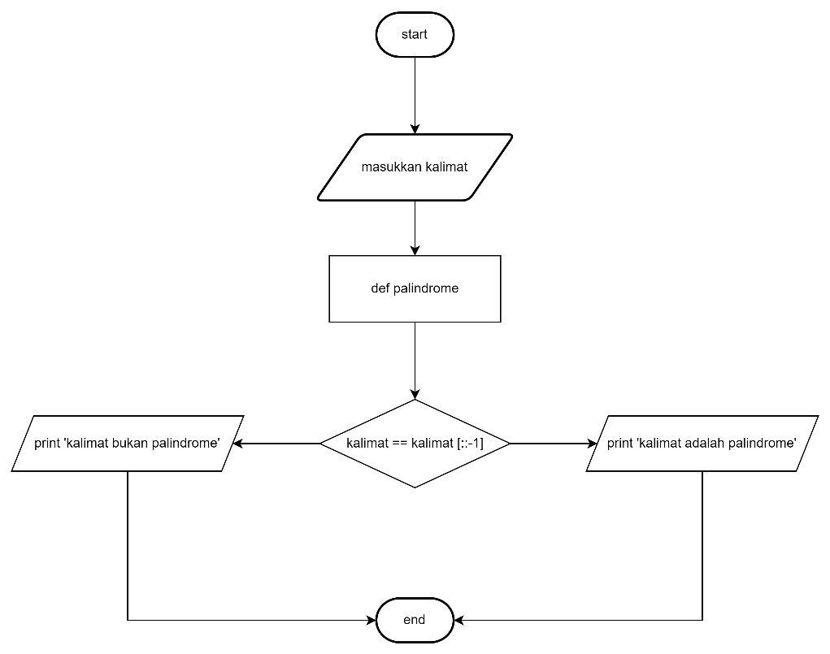**Flowchart**
2. **Output**

|  |
| --- |
| Jika kalimat merupakan palindrome |

|  |
| --- |
| Jika kalimat bukan palindrome |

1. **Buatlah program untuk menampilkan semua bilangan ganjil atau genap yang dipilih oleh user dari 1 hingga n, dimana n adalah angka batas yang dimasukkan oleh pengguna**

**=**

1. **Source Code**

1.  angka = int(input('masukkan angka batas atas: ')) #masukkan angka sebagai batas atas

2. pilihan = int(input("Masukan Pilihan : 1.Ganjil | 2.Genap : ")) #untuk memilih apakah mencetak angka ganjil atau angka genap

3.

4. if pilihan == 1: # Jika memilih ganjil

5. for x in range (10): # Buat range dari 0 sampai 10, lalu looping range tersebut dan masukan setiap angka dalam range ke variable x

6. if x % 2 == 1: # Jika angka dalam range saat ini merupakan angka ganjil,

7. print(x) # print angka tersebut

8.

9. else: # Jika memilih genap

10. for x in range (2,12): # Buat range dari 2 sampai 12

11. if x % 2 == 0: # Jika angka dalam range saat ini merupakan angka genap karena habis dibagi dengan 2

12. print(x) # print angka tersebut

13.

1. **Flowchart**

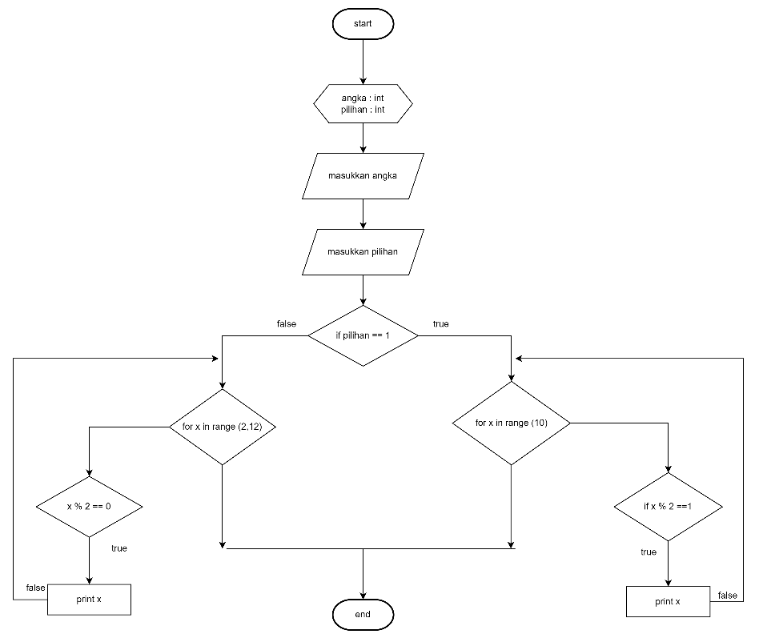

1. **Output**

|  |
| --- |
| Jika jenis bilangan genap |
| Jika jenis bilangan ganjil |

1. **Buatlah sebuah program kalkulator yang dapat melakukan**

**• Pertambahan**

**• Pengurangan**

**• Perkalian**

**• Pembagian**

**Dengan menggunakan function**

**=**

1. **Source Code**

1.

2. def penjumlahan(angka1, angka2): # Fungsi untuk menjumlahkan dua angka

3. return angka1 + angka2

4.

5. def pengurangan(angka1, angka2): # Fungsi untuk mengurangi dua angka

6. return angka1 - angka2

7.

8. def perkalian(angka1, angka2): # Fungsi untuk mengkalikan dua angka

9. return angka1 * angka2

10.

11. def pembagian(angka1, angka2): # Fungsi untuk membagi dua angka

12. return angka1 / angka2

13.

14. print ("pilih operasi : \n" \

15. "1. penjumlahan\n" \

16. "2. pengurangan\n" \

17. "3. perkalian\n" \

18. "4. pembagian\n") #Program mencetak daftar pilihan operasi untuk pengguna.

19.

20.

21. pilih = int(input("masukkan nomor operasi (1, 2, 3, 4) : ")) #input untuk memilih operasi

22.

23. angka1 = int(input("masukkan angka pertama : ")) #input untuk angka pertama

24. angka2 = int(input("masukkan angka kedua : ")) #input untuk angka kedua

25.

26. if pilih == 1: # Jika memilih penjumlahan

27. print("hasil pengjumlahan ", ":", # Panggil function penjumlahan

28. penjumlahan(angka1, angka2)) # dengan argument kedua angka yang sudah diinput

29. elif pilih == 2: # Jika memilih pengurangan

30. print("hasil pengurangan ", ":", # Panggil function pengurangan

31. pengurangan(angka1, angka2)) # dengan argument kedua angka yang sudah diinput

32. elif pilih == 3: # Jika memilih perkalian

33. print("hasil perkalian ", ":", # Panggil function perkalian

34. perkalian(angka1, angka2)) # dengan argument kedua angka yang sudah diinput

35. elif pilih == 4: # Jika memilih pembagian

36. print("hasil pembagian ", ":", # Panggil function pembagian

37. pembagian(angka1, angka2)) # dengan argument kedua angka yang sudah diinput

38. else: # Jika pilihan bukan diantara 1 sampai 4

39. print("hasil tidak valid")

40.

1. **Output**

|  |
| --- |
|  |

1. 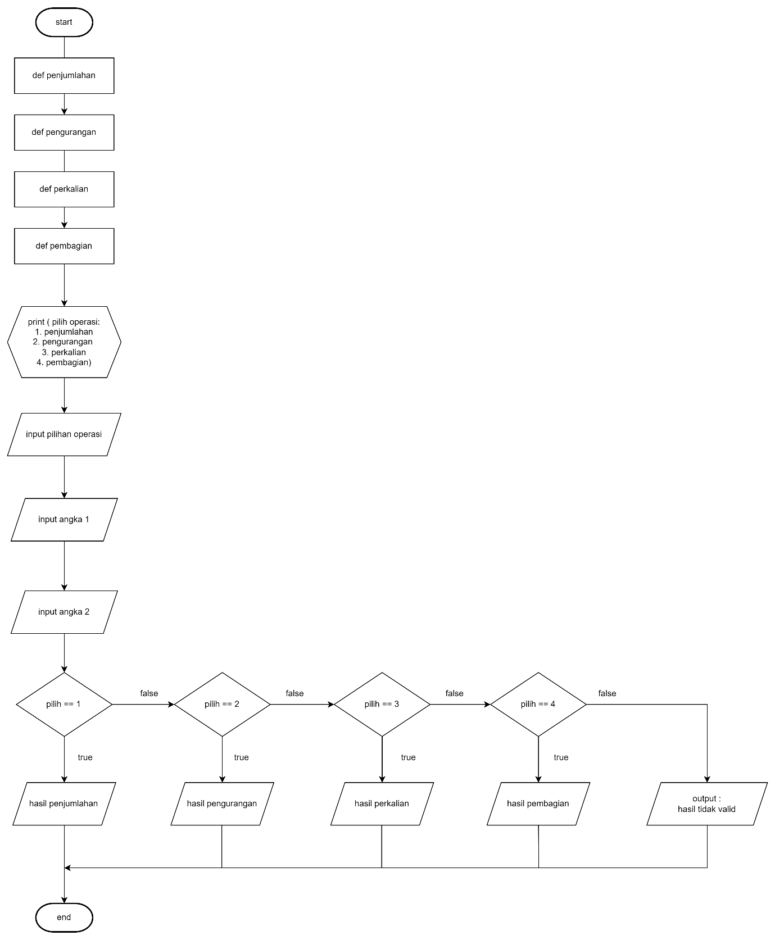 **Flowchart**